**实　验　报　告** 评分：

2020 级 11 系 3 班 姓名 黄瑞轩 日期 2021年4月5日  № PB20111686

**实验题目：**自由落体法测重力加速度

**实验目的：**利用自由落体法测量合肥当地重力加速度

**实验原理：** 真空中的自由落体运动遵从公式

 (1)

其中是下落高度，是所经历的时间。由于剩磁等的影响，从释放点处开始计时将不准确。因此本实验使用卷尺测量长度，用双光电门测量时间。采用如下方法进行重力加速度的测量：

保持光电门1的位置不变，即可保持小球通过光电门1时的速度**不变。

改变光电门2的位置，分别测出在光电门2第*i*次调整位置时，光电门1、

2之间的距离、时间差。获得一系列数据满足关系:

  (2)

定义为小球经历所研究的这一过程的平均速度，于是得到可用于数据分析的式子

 (3)

测量多组数据，并用最小二乘法进行回归计算得出回归曲线，设回归曲线的斜率为*k*，则重力加速度的测量值为。

**实验仪器：**本实验的测量装置如下图。数字毫秒计连接两个光电门，可以显示小球经过光

电门1、2时所用的时间和经过这两个光电门所用的时间差。按下数字毫秒计上的“ON”按钮，电磁铁将通电，能够吸附小球；按下“OFF”按钮，电磁铁磁性消失，小球下落，之后毫秒计将显示所需时间。按“RESET”重置。

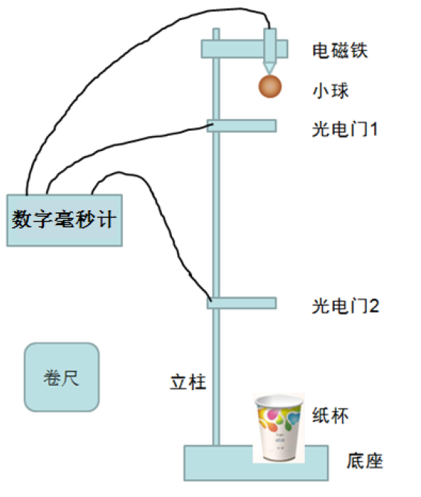

图1 实验装置

**测量记录：**（原始数据附后）

为了减少偶然性，本次实验使用了大球、小球、圆柱三种物体。

|  |  |  |  |  |  |  |  |
| --- | --- | --- | --- | --- | --- | --- | --- |
|  | *i* | 1 | 2 | 3 | 4 | 5 | 6 |
| 大球 | *hi*/cm | 74.52 | 61.88 | 65.01 | 69.70 | 51.70 | 57.98 |
| *ti*/ms | 256.1 | 223.8 | 231.2 | 243.4 | 196.3 | 212.9 |
| 小球 | *hi*/cm | 57.98 | 54.35 | 65.60 | 61.15 | 53.10 | 58.67 |
| *ti*/ms | 211.6 | 202.1 | 232.3 | 220.6 | 198.6 | 214.1 |
| 圆柱体 | *hi*/cm | 61.15 | 53.10 | 58.67 | 63.50 | 46.58 | 57.80 |
| *ti*/ms | 219.5 | 198.8 | 212.7 | 225.9 | 179.9 | 210.8 |

表1 原始实验数据表格

**分析讨论：**

（1）实验数据处理

利用，用Excel计算上面三组实验的值如下表所示。

|  |  |  |  |  |  |  |  |
| --- | --- | --- | --- | --- | --- | --- | --- |
|  | *i* | 1 | 2 | 3 | 4 | 5 | 6 |
| 大球 | *ti*/s | 0.2561 | 0.2238 | 0.2312 | 0.2434 | 0.1963 | 0.2129 |
| /(m·s-1) | 2.909 | 2.764 | 2.811 | 2.863 | 2.633 | 2.723 |
| 小球 | *ti*/s | 0.2116 | 0.2021 | 0.2323 | 0.2206 | 0.1986 | 0.2141 |
| /(m·s-1) | 2.740 | 2.689 | 2.823 | 2.771 | 2.673 | 2.740 |
| 圆柱体 | *ti*/s | 0.2195 | 0.1988 | 0.2127 | 0.2259 | 0.1799 | 0.2108 |
| /(m·s-1) | 2.785 | 2.671 | 2.758 | 2.810 | 2.589 | 2.741 |

表2 用于回归计算所需要的数据

以为自变量，为因变量，用Origin作散点图，并生成回归直线如下



图2 大球回归直线 图3 小球回归直线 图4 圆柱体回归直线

因此本实验得到的重力加速度平均值为。

（2）误差分析

1°相对误差

合肥地区重力加速度公认值，因此本实验的相对误差为

 (4)

2°不确定度

根据回归分析的公式，最终，如果将看成是的间接测量，则总的不确定度应为

 (5)

由于每次测量和每次测量的仪器都相同，因此，。三次实验计算所得的计算量如下表所示。

|  |  |  |  |
| --- | --- | --- | --- |
|  | 大球 | 小球 | 圆柱体 |
|  | 1.364 | 1.279 | 1.248 |
|  | 3.808 | 3.509 | 3.408 |
|  | 16.71 | 16.44 | 16.36 |
|  | 0.3122 | 0.2735 | 0.2608 |

表3 用于计算不确定度的一些常系数计算量

由以上计算得出如下表。

|  |  |  |  |  |  |  |
| --- | --- | --- | --- | --- | --- | --- |
| *i* | 1 | 2 | 3 | 4 | 5 | 6 |
| 大球 | 10.60 | -1.467 | 1.596 | 6.240 | -14.87 | -6.367 |
| 小球 | 5.137 | -8.563 | 31.11 | 17.03 | -13.94 | 8.541 |
| 圆柱体 | 7.710 | -6.722 | 3.279 | 11.64 | -22.80 | 1.990 |

表4 ln *g*对*hi*的偏导计算表

如下表。

|  |  |  |  |  |  |  |
| --- | --- | --- | --- | --- | --- | --- |
| *i* | 1 | 2 | 3 | 4 | 5 | 6 |
| 大球 | -44.27 | 5.259 | -5.344 | -24.53 | 52.08 | 24.16 |
| 小球 | 10.52 | 58.14 | -94.15 | -37.44 | 77.25 | -5.554 |
| 圆柱体 | -29.95 | 23.45 | -11.42 | -47.03 | 80.76 | -7.420 |

表5 ln *g*对*ti*的偏导计算表

由式(5)计算得出的不确定度分别为

|  |  |  |  |
| --- | --- | --- | --- |
|  | 大球 | 小球 | 圆柱体 |
|  | 0.003 | 0.004 | 0.002 |

表6 三次实验间接测量量的不确定度

均小于1%，因此在此意义下，不确定度达到了要求。取平均值，则最终结果应表为



（3）实验讨论

本实验相对误差偏大，尤其是第二组利用小球进行实验时，重力加速度的测量值仅为8.85m/s2。由于三组回归曲线的R2值都非常接近1，因此认为做实验时的仪器没有出现偶然的问题（如果有，R2值将与1有显著偏离）。所以猜想空气阻力导致了数据偏小的产生。由空气阻力的公式

 (6)

其中*C*可看作常数，是空气密度，*S*是小球迎风面积。对于半径约为0.7cm的大球，估算空气阻力，相比于大球的质量，这显然可以忽略不计。并且本实验位移范围数量级较小，因此空气阻力不大可能造成相对误差偏大的问题，仅在10-2～10-3数量级上对测量值有修正。

对实验数据进行观察，可知该实验测得的数据范围较小，因此每个数据点的不确定度将会导致拟合直线的斜率偏离，下面就第二组实验来稍作验证。若通过联立任意两点解方程得到*g*，所得数据如下：

|  |  |  |  |  |  |
| --- | --- | --- | --- | --- | --- |
| *j*  *i* | 2 | 3 | 4 | 5 | 6 |
| 1 | 10.68 | 8.110 | 7.108 | 10.20 | 0.2467 |
| 2 |  | 8.923 | 8.950 | 8.848 | 8.518 |
| 3 |  |  | 8.880 | 8.915 | 9.190 |
| 4 |  |  |  | 8.934 | 9.747 |
| 5 |  |  |  |  | 8.593 |

表7 通过联立任意两点解方程得到的*g*值

可见该组实验误差过大，去掉(1,6)这组明显错误的数据外，该组实验的相对极差达到，在数据范围如此小、测量次数如此有限的情况下，不适宜作为正确的测量，应舍去，因此本实验最终*g*的测量值适宜取为



同时，在测量长度时由于仪器竖直放置在地面上，使得很难平视观察光电门2的位置。这也给实验带来了一定的误差。

**思考题：**

1. 在实际工作中，为什么利用很难精确测量重力加速度*g*？

首先，从起点开始下落距离不易测准，因为小球下落的起始和终止位置不明确；其次，从起点开始下落时间不易测准，这是由于电磁铁有剩磁。

1. 为了提高测量精度，光电门1和光电门2的位置应如何选取？

光电门1应当固定在离起点稍远的地方，最大可能减少剩磁影响，并且使得固定。光电门2应当多选取几个位置，获得足够多的数据，而且离光电门1的距离应适当远。

1. 利用本实验的装置，如何测量小球下落到某个位置的瞬时速度？

由于本实验的光电门只支持测量从开始计时到遮光时的时间间隔，因此只能使用公式计算某个位置的瞬时速度。

1. 利用本实验装置，你还能提出其他测量重力加速度*g*的实验方案吗？

利用3的结论，测量两个位置的瞬时速度和相对位置，利用公式计算重力加速度*g*。